**Use case**

Tổng quát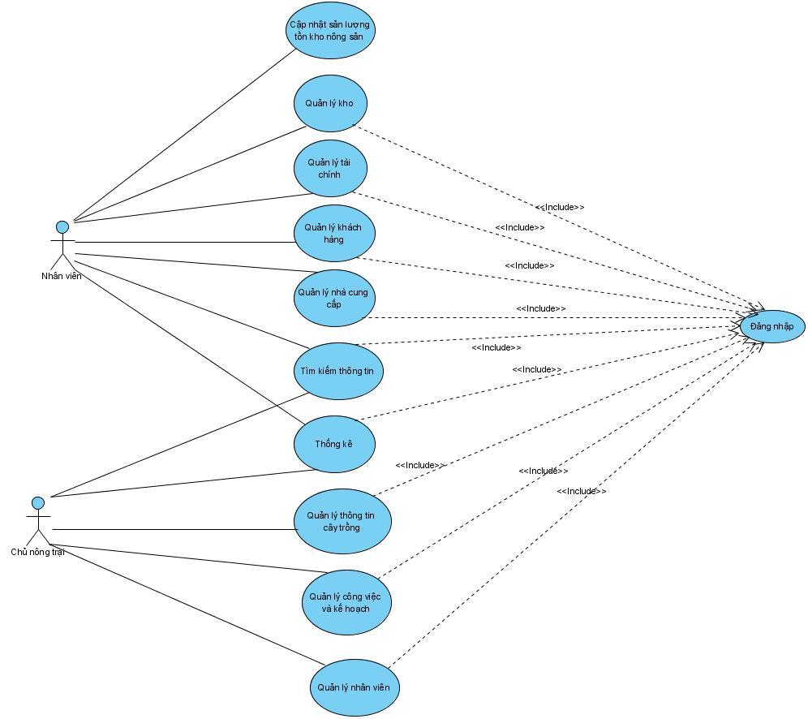

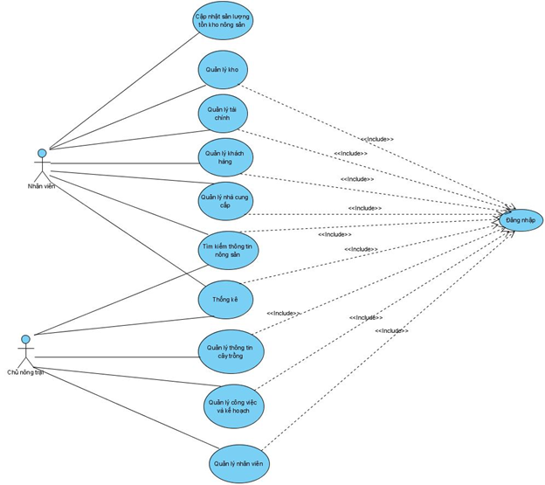

Phân rã UC quản lý cây trồng

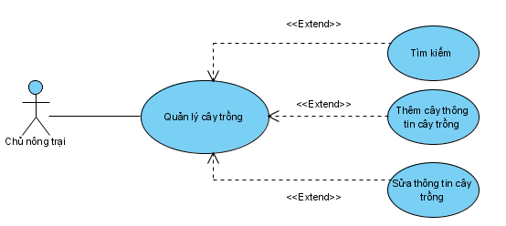

|  |  |
| --- | --- |
| Tên use case | Use case quản lý cây trồng |
| Tác nhân | Chủ nông trại |
| Tóm tắt | Use case này cho chủ nông trại quản lý thông tin các cây trồng trong cơ sở dữ liệu của hệ thống. Bao gồm các thao tác : thêm mới và thay đổi thông tin cây trồng |
| Điều kiện tiên quyết | Đăng nhập với quyền admin |
| Dòng sự kiện chính | 1. Use case bắt đầu khi chủ nông trại tìm kiếm, thêm mới, sửa thông tin cây trồng 2. Hệ thống hiển thị danh sách cây trồng và yêu cầu chủ nông trại chọn chức năng muốn thực hiện 3. Nếu chủ nông trại muốn tìm kiếm : người dùng nhập tên cây trồng vào thanh tìm kiếm và hệ thống hiện thị danh sách thông tin cây tìm được 4. Nếu chủ nông trại muốn thêm : người dùng nhấn vào nút thêm ở giao diện hiện thị của cây trồng và hệ thống hiện thị form để điền thông tin cây cần thêm sau khi có xác nhận thêm vào thì thông tin sẽ được lưu vào cơ sở dữ liệu 5. Nếu chủ nông trại muốn cập nhật : người dùng nhấn vào nút sửa ở trên dòng thông tin cây muốn sửa, sau đó hệ thống hiện 1 form bao gồm tất cả thông tin về cây trồng đó. Người dùng có thể sửa trực tiếp trên form và lưu lại thông tin đã sửa |
| Dòng sự kiện phụ | Không có |
| Trạng thái hệ thống khi bắt đầu use case | Chủ nông trại phải đăng nhập vào hệ thống mới thực hiện chức năng quản lý cây trồng |
| Trạng thái hệ thống sau khi thực hiện use case | Nếu use case thành công thì có thể quản lý cây trồng theo nhu cầu cần thiết. Ngược lại trạng thái hệ thống không có gì thay đổi. |

Phân rã UC cập nhật sản lượng tồn kho

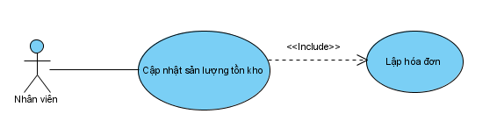

|  |  |
| --- | --- |
| Tên use case | Use case cập nhật sản lượng tồn kho nông sản |
| Tác nhân | Nhân viên thu ngân |
| Tóm tắt | Use case này thực hiện sau khi thu ngân lập hóa đơn cho khách hàng |
| Điều kiện tiên quyết | Sau khi thu ngân lập hóa đơn |
| Dòng sự kiện chính | 1. Use case bắt đầu sau khi nhân viên thu ngân hoàn tất việc lập hóa đơn cho khách hàng 2. Sau khi thu ngân in hóa đơn cho khách hàng thì hệ thống tự động cập nhật lại sản lượng tồn kho của nông sản |
| Dòng sự kiện phụ | Không có |
| Trạng thái hệ thống khi bắt đầu use case | Thu ngân phải đăng nhập vào hệ thống và hoàn tất lập hóa đơn thì hệ thống mới tự động thực hiện chức năng cập nhật sản lượng tồn kho |
| Trạng thái hệ thống sau khi thực hiện use case | Trạng thái hệ thống không có gì thay đổi. |

Phân rã UC quản lý công việc và kế hoạch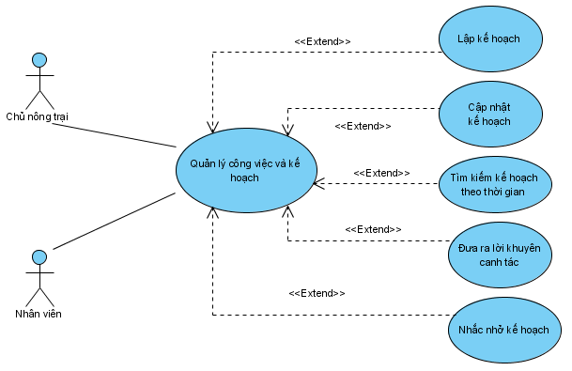

|  |  |
| --- | --- |
| Tên use case | Use case quản lý công việc và kế hoạch |
| Tác nhân | Chủ nông trại |
| Tóm tắt | Use case này cho chủ nông quản lý công việc và kế hoạch trong nông trại |
| Điều kiện tiên quyết | Đăng nhập với quyền admin |
| Dòng sự kiện chính | 1. Use case bắt đầu khi chủ nông trại tìm kiếm kế hoạch đã đặt lịch, lập kế hoạch, cập nhật nội dung kế hoạch, cập nhật số lượng công việc đã hoàn thành ,tham khảo lời khuyên canh tác và hệ thống thông báo lịch công việc cho chủ nông trại 2. Hệ thống hiển thị danh sách các kế hoạch đã lập trong tháng hiện tại 3. Nếu chủ nông trại muốn tìm kiếm kế hoạch đã thực hiện trước đó hoặc kế hoạch đã thiết lập trong tương lai thì chủ nông trại chọn thời gian theo tháng và năm sau đó hệ thống hiện thị kế hoạch đã lập trong thời gian đó 4. Nếu chủ nông trại muốn lập kế hoạch thì người dùng chọn chức năng lập kế hoạch sau đó chọn thời gian thực hiện và nội dung kế hoạch và loại kế hoạch thực hiện trong đó có nội dung kế hoạch có nhiều công việc mà người dùng muốn thiết lập 5. Nếu chủ nông trại muốn cập nhật lại nội dung công việc thì hệ thống hiện ra giao diện các công việc có trong kế hoạch sau đó người dùng chỉnh sửa nội dung và lưu lại 6. Sau khi hoàn thành những công việc trong kế hoạch thì chủ nông trại có thể cập nhật lại công việc đó đã hoàn thành 7. Nếu chủ nông trại muốn kham thảo lời khuyên canh tác thì hệ thống sẽ đưa ra nội dung lời khuyên đó |
| Dòng sự kiện phụ | Không có |
| Trạng thái hệ thống khi bắt đầu use case | Chủ nông trại phải đăng nhập vào hệ thống mới thực hiện chức năng quản lý công việc và kế hoạch |
| Trạng thái hệ thống sau khi thực hiện use case | Trạng thái hệ thống không có gì thay đổi. |

Phân rã UC Quản lý thông tin khách hàng

Use-case Diagram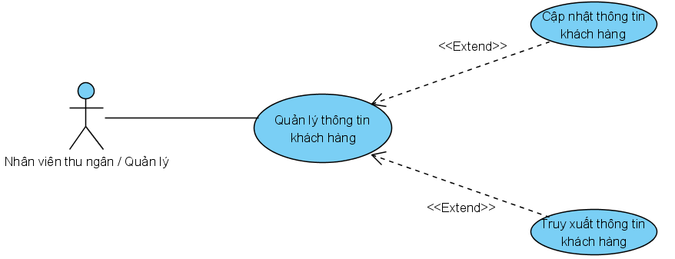

Mô tả UC bằng văn bản

|  |  |
| --- | --- |
| **Tên UC** | UC Quản lý thông tin khách hàng |
| **Tác nhân** | Nhân viên thu ngân / Quản lý |
| **Mô tả UC** | UC này cho phép nhân viên thu ngân / quản lý cập nhật hoặc truy xuất tới các thông tin của khách hàng thu mua nông sản |
| **Điều kiện tiên quyết** | - Đăng nhập với vai trò là nhân viên thu ngân hoặc quản lý  - Cần truy xuất thông tin khách hàng khi bán nông sản  - Cần cập nhật lại thông tin khách hàng |
| **Dòng sự kiện chính** | 1. UC bắt đầu khi người dùng (thu ngân/quản lý) chọn chức năng từ hệ thống 2. Người dùng chọn một trong 2 chức năng    1. Bắt đầu chức năng cập nhật thông tin khách hàng       1. Người dùng chọn chức năng phụ trong phần cập nhật thông tin khách hàng       2. Chuyển đến UC Tạo mới thông tin khách hàng       3. Chuyển đến UC Chỉnh sửa thông tin khách hàng    2. Bắt đầu chức năng truy xuất thông tin khách hàng   2.2.1 Chuyển đến UC Tìm kiếm thông tin khách hàng   1. Chờ phản hồi hoàn thành (hoặc đóng cửa sổ) 2. Người dùng quay lại dashboard hoặc đóng cửa sổ 3. Kết thúc UC |
| **Dòng sự kiện phụ** | Không có |
| **Trạng thái hệ thống khi bắt đầu UC** | Nhân viên cần đăng nhập vào hệ thống rồi mới thực hiện các chức năng tương ứng |
| **Trạng thái hệ thống sau khi thực hiện UC** | Nếu UC thành công, người dùng có thể truy xuất hoặc cập nhật thông tin theo nhu cầu, nếu không thành công thì hệ thống không có gì thay đổi |

Phân rã UC Quản lý thông tin nhà cung cấp sản phẩm

Use-case Diagram

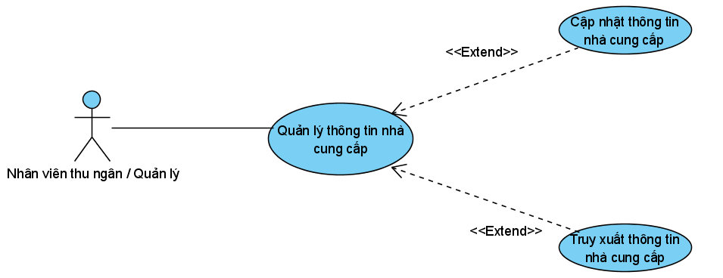

Mô tả UC bằng văn bản

|  |  |
| --- | --- |
| **Tên UC** | UC Quản lý thông tin nhà cung cấp |
| **Tác nhân** | Nhân viên thu ngân / Quản lý |
| **Mô tả UC** | UC này cho phép nhân viên thu ngân / quản lý cập nhật hoặc truy xuất tới các thông tin của nhà cung cấp sản phẩm cho nông trại |
| **Điều kiện tiên quyết** | - Đăng nhập với vai trò là nhân viên thu ngân hoặc quản lý  - Cần truy xuất thông tin nhà cung cấp khi thực hiện việc đặt mua sản phẩm (thuốc bảo vệ thực vật, phân bón) cho nông trại  - Cần cập nhật lại thông tin nhà cung cấp đã có |
| **Dòng sự kiện chính** | 1. UC bắt đầu khi người dùng (thu ngân/quản lý) chọn chức năng từ hệ thống 2. Người dùng chọn một trong 2 chức năng    1. Bắt đầu chức năng cập nhật thông tin nhà cung cấp       1. Người dùng chọn chức năng phụ trong phần cập nhật thông tin nhà cung cấp       2. Chuyển đến UC Tạo mới thông tin nhà cung cấp   2.1.3 Chuyển đến UC Chỉnh sửa thông tin nhà cung cấp  2.2. Bắt đầu chức năng truy xuất thông tin nhà cung cấp  2.2.1. Chuyển đến UC Tìm kiếm thông tin nhà cung cấp   1. Chờ phản hồi hoàn thành (hoặc đóng cửa sổ) 2. Người dùng quay lại dashboard hoặc đóng cửa sổ 3. Kết thúc UC |
| **Dòng sự kiện phụ** | Không có |
| **Trạng thái hệ thống khi bắt đầu UC** | Nhân viên cần đăng nhập vào hệ thống rồi mới thực hiện các chức năng tương ứng |
| **Trạng thái hệ thống sau khi thực hiện UC** | Nếu UC thành công, người dùng có thể truy xuất hoặc cập nhật thông tin theo nhu cầu, nếu không thành công thì hệ thống không có gì thay đổi |

Phân rã UC Quản lý kho

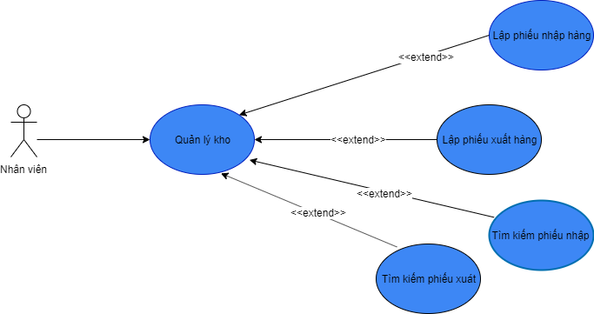

|  |  |  |
| --- | --- | --- |
| **Tên use case** | Use case Quản lý kho | |
| **Tác nhân** | Nhân viên quản lý kho | |
| **Tóm tắt** | Use case này cho cho phép nhân viên quản lý kho tạo phiếu nhập hàng, tạo phiếu xuất hàng, kiểm kê hàng hóa trong kho ,thống kê doanh thu của nông trại tại thời diểm hiện tại | |
| **Điều kiện tiên quyết** | -Đăng nhập với quyền quản lý kho  -Có hàng cần nhập về  -Cần có thông tin quản lý xuất nhập hàng từ quản lý  -Hàng hóa muốn xuất phải có trong kho | |
| **Dòng sự kiện** | Dòng sự kiện chính | +Use case này bắt đầu khi nhân viên quản lý kho chọn các chức năng trên hệ thống  +Sau khi chọn chức năng, một trong các luồng phụ tương ứng đươc thực hiện:  - Nếu nhân viên kho muốn lập phiếu nhập hàng : Hệ thống sẽ yêu cầu nhân viên điền thông tin nông sản vào Phiếu Nhập Hàng,sau khi điền xong, hệ thống cấp mã số cho Phiếu Nhập Hàng và lưu thông tin  - Nếu nhân viên kho muốn lập phiếu xuất hàng : Hệ thống sẽ yêu cầu nhân viên điền thông tin nông sản vào Phiếu Xuất Hàng,sau khi điền xong, hệ thống cấp mã số cho Phiếu Xuất Hàng và lưu thông tin  - Nếu nhân viên kho muốn tìm kiếm nông sản: Hệ thống sẽ liệt kê ra các nông sản theo mong muốn của nhân viên  - Nếu nhân viên kho muốn thống kê:Hệ thống sẽ cho người dùng chọn hình thức thống kê theo tháng,quí,… sau đó hệ thống sẽ hiện thị bảng thống kê và lưu thông tin nếu nhân viên cần |
| Dòng sự kiện khác | Nếu nhân viên điền chưa đầy đủ hoặc sai thông tin theo quy định thì hệ thống sẽ hiện thị thông báo lỗi và khi đó nhân viên có thể bổ sing thông tin hoặc hủy bỏ thao tác thực hiện. Khi đó use case kết thúc |
| **Trạng thái hệ thống khi bắt đầu use case** | Nhân viên phải đăng nhập vào hệ thống rồi mới thực hiện các chức năng tương ứng | |
| **Trạng thái hệ thống sau khi thực hiện use case** | Nếu use case thành công thì có thể thực hiện được chức năng của người quản lý kho theo nhu cầu cần thiết. Ngược lại trạng thái của hệ thống không có gì thay đổi | |

Phân rã UC Quản lý tài chính

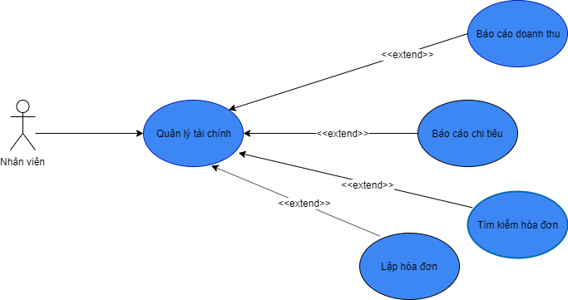

|  |  |  |
| --- | --- | --- |
| **Tên use case** | Use case Quản lý tài chính | |
| **Tác nhân** | Nhân viên quản lý tài chính | |
| **Tóm tắt** | Use case này cho cho phép nhân viên quản lý tài chính chọn chức năng lập hóa đơn, tìm kiếm hóa đơn để tính tiền và xuất hóa đơn cho quản lý, thống kê chi tiêu, doanh thu trong khoảng thời gian xác định | |
| **Điều kiện tiên quyết** | -Đăng nhập với quyền quản lý tài chính | |
| **Dòng sự kiện** | Dòng sự kiện chính | +Use case này bắt đầu khi nhân viên quản lý tài chính chọn các chức năng trên hệ thống  +Nếu nhân viên tài chính muốn báo cáo chi tiêu,doanh thu  - Nhân viên tài chính chọn trên menu mục thống kê trong đó bao gồm thống kê doanh thu theo ngày tháng, thống kê doanh thu trong khoảng thời gian, thống kê nông sản bán chạy và tồn kho  - Hệ thống sẽ cho phép người nhân viên chọn khoản thời gian mà họ muốn xem  - Nhân viên chọn yêu cầu thống kê  - Hệ thống truy xuất các nông sản trong cơ sở dữ liệu để hiển thị nông sản, số lượng bán được và tổng doanh thu và chi tiểu  +Nếu nhân viên quản lý tài chính muốn lập hóa đơn:  - Nhân viên nhận yêu cầu nhập hàng bên kho được quản lý chấp nhận  - Nhân viên sẽ nhập thông tin trong hóa đơn thời gian và tổng số tiền chi tiêu để nhập hàng  - Hệ thống sẽ hiện thị hóa đơn và lưu thông tin |
| Dòng sự kiện khác | Nếu nhân viên điền chưa đầy đủ hoặc sai thông tin theo quy định thì hệ thống sẽ hiện thị thông báo lỗi và khi đó nhân viên có thể bổ sing thông tin hoặc hủy bỏ thao tác thực hiện. Khi đó use case kết thúc |
| **Trạng thái hệ thống khi bắt đầu use case** | Nhân viên phải đăng nhập vào hệ thống rồi mới thực hiện các chức năng tương ứng | |
| **Trạng thái hệ thống sau khi thực hiện use case** | Nếu use case thành công thì có thể thực hiện được chức năng của người quản lý tài chính theo nhu cầu cần thiết. Ngược lại trạng thái của hệ thống không có gì thay đổi | |

Phân rã UC Quản lý thành viên

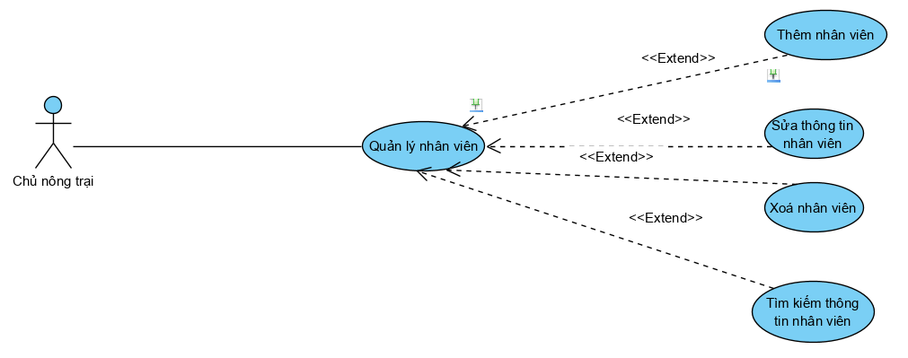

|  |  |  |
| --- | --- | --- |
| **Tên use case** | Use case Quản lý thành viên | |
| **Tác nhân** | Chủ nông trại | |
| **Tóm tắt** | Use case này cho chủ nông trại quản lý thông tin nhân viên  trong cơ sở dữ liệu của hệ thống. Bao gồm các thao tác: tìm kiếm, thêm mới, thay đổi thông tin nhân viên, xóa nhân viên ra khỏi hệ thống. | |
| **Điều kiện tiên quyết** | Đã đăng nhập quyền admin | |
| **Dòng sự kiện** | Dòng sự kiện chính | + Usecase bắt đầu khi chủ nông trại bắt đầu tìm kiếm, thêm mới, thay đổi thông tin nhân viên, xóa nhân viên ra khỏi hệ thống.  + Hệ thống hiển thị danh sản lượng các nhân viên trong hệ thống và yêu cầu chủ nông trại chọn chức năng muốn thực hiện. Sau khi chọn chức năng, một trong các luồng phụ tương ứng sau được thực hiện.  + Nếu chủ nông trại muốn tìm kiếm: luồng phụ tìm kiếm được thực hiện.  + Nếu chủ nông trại muốn thêm: luồng phụ thêm được thực hiện.  + Nếu chủ nông trại muốn cập nhật: luồng phụ sửa được thực hiện.  + Nếu chủ nông trại muốn xóa: luồng phụ xóa được thực hiện.  **Luồng phụ tìm kiếm:** Hệ thống sẽ hiển thị các nhân viên trong hệ thống sắp xếp theo mã, họ tên. Hệ thống yêu cầu người sử dụng chọn chức năng muốn thực hiện, hiển thị giao diện tìm kiếm với người sử dụng, chọn các điều kiện tìm kiếm như theo tên, mã. Danh sản lượng các nhân viên thỏa sẽ hiển thị ra.  **Luồng phụ thêm:** Hệ thống yêu cầu nhập đầy đủ các thông tin của nhân viên, sau đó chọn chức năng thêm. Thông tin sẽ được nhập vào hệ thống và hiển thị trở lại màn hình.  **Luồng phụ sửa:** Hệ thống hiển thị đầy đủ các thông tin cần thiết để tiến hành việc cập nhật, sau khi lựa chọn một số thay đổi thì sẽ chọn chức năng sửa để tiến hành thực hiện, hệ thống sẽ lưu và hiển thị trở lại.  **Luồng phụ xóa:** Chủ nông trại chọn nhân viên cần xóa. Sau đó thực hiện chức năng xóa, hệ thống sẽ hiện thông báo xác nhận xóa và chủ nông trại chức năng xóa. Cuối cùng thông tin nhân viên sẽ được xoá khỏi hệ thống. |
| Dòng sự kiện khác | Không có |
| **Trạng thái hệ thống khi bắt đầu use case** | Chủ nông trại phải đăng nhập vào hệ thống rồi mới thực hiện được chức năng quản lý nhân viên | |
| **Trạng thái hệ thống sau khi thực hiện use case** | Nếu use case thành công thì có thể thực hiện được chức năng của chủ nông trại kho theo nhu cầu cần thiết. Ngược lại trạng thái của hệ thống không có gì thay đổi | |

Phân rã UC Thống kê

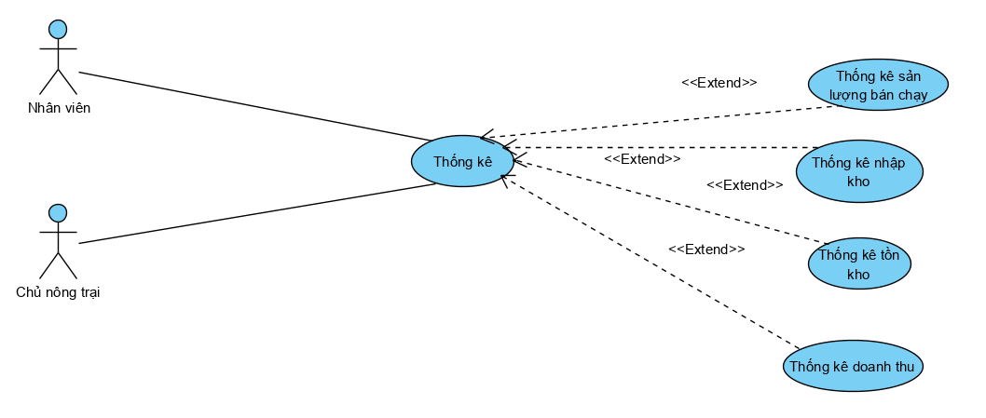

|  |  |  |
| --- | --- | --- |
| **Tên use case** | Use case Thống kê | |
| **Tác nhân** | Nhân viên kế toán, chủ nông trại | |
| **Tóm tắt** | Usecase này cho phép thống kê doanh thu (theo tháng, năm), thống kê sản lượng bán chạy, thống kê sản lượng nhập và sản lượng còn tồn kho. | |
| **Điều kiện tiên quyết** | -Đăng nhập với quyền admin | |
| **Dòng sự kiện** | Dòng sự kiện chính | + Chủ nông trại (hoặc nhân viên kế toán) chọn trên menu bao gồm thống kê doanh thu (theo tháng, năm), thống kê sản lượng bán chạy, sản lượng nhập và sản lượng còn tồn kho.  + Hệ thống sẽ cho phép chủ nông trại (nhân viên kế toán) chọn khoản thời gian mà muốn xem (tháng hoặc năm).  + Chủ nông trại (hoặc nhân viên kế toán) chọn yêu cầu thống kê : Hệ thống sẽ truy xuất các mặt hàng trong cơ sở dữ liệu để hiển thị sản lượng, số lượng bán được và tổng số sản lượng bán được.  + Sau khi thống kê xong thì dòng sự kiện này kết thúc. |
| Dòng sự kiện khác | Trong quá trình chọn thống kê, nếu chủ nông trại (hoặc nhân viên kế toán) hủy bỏ thì hệ thống sẽ dừng lại và trở về trạng thái ban đầu. Và use case kết thúc. |
| **Trạng thái hệ thống khi bắt đầu use case** | Chủ nông trại (hoặc nhân viên kế toán) phải đăng nhập vào hệ thống rồi usecase này mới thực hiện được chức năng thống kê. | |
| **Trạng thái hệ thống sau khi thực hiện use case** | Nếu use case thành công thì việc thống kê doanh thu được tìm kiếm và sắp xếp theo một trình tự nào đó theo yêu cầu của chủ nông trại (hoặc nhân viên kế toán) trong hệ thống. Ngược lại trạng thái hệ thống không có gì thay đổi. | |

Phân rã UC Tìm kiếm thông tin

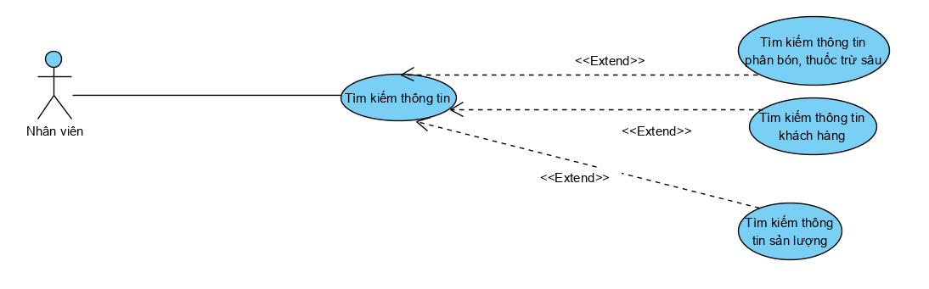

|  |  |  |
| --- | --- | --- |
| **Tên use case** | Use case Tìm kiếm thông tin | |
| **Tác nhân** | Nhân viên bán hàng | |
| **Tóm tắt** | Usecase này mô tả nhân viên bán hang tra cứu thông tin sản lượng, khách hàng, phân bón, thuộc trừ sâu được lưu trong hệ thống. Bao gồm các thao tác tìm kiếm kết hợp với các đặc điểm từ khoá : tên, giá, số điện thoại ,… | |
| **Điều kiện tiên quyết** | -Nhân viên truy cập vào phần mềm | |
| **Dòng sự kiện** | Dòng sự kiện chính | + Usecase bắt đầu khi nhân viên bán hàng muốn tìm kiếm, tra cứu thông tin phân bón, thuốc trừ sâu, khách hàng hay sản lượng trong hệ thống.  + Người dùng chọn chức năng muốn thực hiện.  + Hiển thị giao diện tìm kiếm với người dùng.  + Chọn các điều kiện tìm kiếm như theo từ khoá: tên, giá, số điện thoại ,…  + Danh sách các thông tin đã chọn thỏa điều kiện sẽ hiển thị ra . |
| Dòng sự kiện khác | + Nếu trong dòng sự kiện chính người dùng không nhập yêu cầu tìm kiếm nhưng chọn thực hiện chức năng thì giao diện hệ thống sẽ không thay đổi, không có kết quả hiển thị ra. Usecase không thực hiện.  + Không có yêu cầu nào được tìm thấy thỏa điều kiện cho phép. Lúc này hệ thống sẽ hiển thị trang kết quả không có nội dung và usecase sẽ kết thúc. |
| **Trạng thái hệ thống khi bắt đầu use case** | Nhân viên bán hàng phải chọn chức năng tìm kiếm và usecase bắt đầu. | |
| **Trạng thái hệ thống sau khi thực hiện use case** | Nếu use case thực hiện thành công sẽ có trang kết quả hiển thị nội dung tìm được đến nhân viên bán hàng. Ngược lại trạng thái hệ thống không có gì thay đổi. | |

